Федеральное государственное бюджетное образовательное учреждение
высшего образования «Красноярский государственный медицинский университет имени профессора В.Ф. Войно-Ясенецкого»
Министерства здравоохранения Российской Федерации
Фармацевтический колледж

Дневник

производственной практики
по ПМ 03. «Проведение лабораторных биохимических исследований»

Плясова Кристина Денисовна
ФИО
Место прохождения практики
КГБУЗ»КМДКБ№ 1»
(медицинская организация, отделение)

с «9» ноября 2020 г. по «5» декабря 2020 г.

Руководители практики:
Общий – Ф.И.О. (его должность) Кулачкова А.В(Старший лаб. КДЛ)
Непосредственный – Ф.И.О. (его должность) Оленева И. Ю.
Методический – Перфильева Г.В.

Красноярск, 2020

Содержание

1. Цели и задачи практики

2. Знания, умения, практический опыт, которыми должен овладеть студент после прохождения практики

3. Тематический план
4. График прохождения практики
5. Инструктаж по технике безопасности
6. Содержание и объем проведенной работы
7. Манипуляционный лист (Лист лабораторных / химических исследований)
8. Отчет (цифровой, текстовой)

Цели и задачи практики:

- Ознакомление со структурой клинико-диагностической лаборатории и организацией работы среднего медицинского персонала;
- Формирование основ социально-личностной компетенции путем приобретения студентом навыков межличностного общения с медицинским персоналом и пациентами;
- Осуществление учета и анализа основных клинико-диагностических показателей;
- Обучение студентов оформлению медицинской документации;
- Формирование навыков общения с больным с учетом этики и деонтологии.
Программа практики.
В результате прохождения практики студенты должны уметь самостоятельно:
- Организовать рабочее место для проведения лабораторных исследований.
- Подготовить лабораторную посуду, инструментарий и оборудование для анализов.
- Приготовить растворы, реактивы, дезинфицирующие растворы.
- Провести дезинфекцию биоматериала, отработанной посуды, стерилизацию инструментария и лабораторной посуды.
- Провести прием, маркировку, регистрацию и хранение поступившего биоматериала.
- Регистрировать проведенные исследования.
- Вести учетно-отчетную документацию.
- Пользоваться приборами в лаборатории.
- Выполнять методики определения веществ согласно алгоритмам

По окончании практики студент должен
представить в колледж следующие документы:
- Дневник с оценкой за практику, заверенный подписью общего руководителя и печатью ЛПУ.
- Характеристику, заверенную подписью руководителя практики и печатью ЛПУ.
- Текстовый отчет по практике (положительные и отрицательные стороны практики, предложения по улучшению подготовки в колледже, организации и проведению практики).
- Выполненную самостоятельную работу.
В результате производственной практики обучающийся должен:
Приобрести практический опыт:
ПО 1.определения показателей белкового, липидного, углеводного и минерального обменов, активности ферментов, белков острой фазы, показателей гемостаза

Умения:
У1. Готовить материал к биохимическим исследованиям;
У2.Определять биохимические показатели крови, мочи, ликвора и так далее;
У3.Работать на биохимических анализаторах;
У4. Вести учетно-отчетную документацию;
У5. Принимать, регистрировать, отбирать клинический материал;

Знания:
З1. Задачи, структура, оборудование, правила работы и техники безопасности в биохимической лаборатории;
З2. Особенности подготовки пациента к биохимическим лабораторным исследованиям;
З3. Основные методы и диагностическое значение биохимических исследований крови, мочи, ликвора и так далее;
З4.Основы гомеостаза, биохимические механизмы сохранения гомеостаза;
З5. Нормальная физиология обмена белков, углеводов, липидов, ферментов, гормонов, водно-минерального, кислотно-основного состояния, причины и виды патологии обменных процессов;
З6.Основные методы исследования обмена веществ, гормонального профиля, ферментов и другого;

Прохождение данной производственной практики направлено на формирование следующих общих (ОК) и профессиональных (ПК) компетенций:
ПК 3.1 | Готовить рабочее место для проведения лабораторных биохимических исследований.
ПК 3.2 | Проводить лабораторные биохимические исследования биологических материалов; участвовать в контроле качества.
ПК 3.3 | Регистрировать результаты лабораторных биохимических исследований.
ПК 3.4 | Проводить утилизацию отработанного материала, дезинфекцию и стерилизацию использованной лабораторной посуды, инструментария, средств защиты.
ОК 1 | Понимать сущность и социальную значимость своей будущей профессии, проявлять к ней устойчивый интерес.
ОК 2 | Организовывать собственную деятельность, выбирать типовые методы и способы выполнения профессиональных задач, оценивать их эффективность и качество.
ОК 3 | Принимать решения в стандартных и нестандартных ситуациях и нести за них ответственность.
ОК 4 | Осуществлять поиск и использование информации, необходимой для эффективного выполнения профессиональных задач, профессионального и личностного развития.
ОК 5 | Использовать информационно-коммуникационные технологии в профессиональной деятельности.
ОК 6 | Работать в коллективе и команде, эффективно общаться с коллегами, руководством, потребителями.
ОК 7 | Брать ответственность за работу членов команды (подчиненных), за результат выполнения заданий.
ОК 8 | Самостоятельно определять задачи профессионального и личностного развития, заниматься самообразованием, осознанно планировать повышение квалификации.
ОК 9 | Ориентироваться в условиях смены технологий в профессиональной деятельности.
ОК 10 | Бережно относиться к историческому наследию и культурным традициям народа, уважать социальные, культурные и религиозные различия.
ОК 11 | Быть готовым брать на себя нравственные обязательства по отношению к природе, обществу и человеку.
ОК 12 | Оказывать первую медицинскую помощь при неотложных состояниях.
ОК 13 | Организовывать рабочее место с соблюдением требований охраны труда, производственной санитарии, инфекционной и противопожарной безопасности.
ОК 14 | Вести здоровый образ жизни, заниматься физической культурой и спортом для укрепления здоровья, достижения жизненных и профессиональных целей.

Тематический план

№ | Наименование разделов и тем практики |  | Всего часов
1 | Ознакомление с правилами работы в КДЛ:  - изучение нормативных документов, регламентирующих санитарно-противоэпидемический режим в КДЛ. |  | 6
2 | Подготовка материала к биохимическим исследованиям:  - прием, маркировка, регистрация биоматериала.  - получение плазмы и сыворотки из венозной крови. |  | 12
3 | Организация рабочего места:  - приготовление реактивов, подготовка оборудования, посуды для исследования |  | 12
4 | Определение биохимических показателей в биологических жидкостях:  - определение активности ферментов (амилазы, ЩФ, КФ, ЛДГ,КФК, АлАТ, АсАТ) современными методами  - определение содержания показателей углеводного обмена (глюкоза, сиаловые кислоты, гликированный Нв, лактат) современными методами.  - определение содержания показателей белкового обмена (общий белок, белковые фракции, мочевина, креатинин, билирубин, мочевая кислота) современными методами.  - определение содержания показателей липидного обмена (холестерин, ТГ, Хс-ЛПНП, Хс-ЛПВП, ИА)  - работа на современном биохимическом оборудовании (ФЭК, фотометр, анализаторы)  - определение содержания показателей минерального обмена (кальций, натрий, калий, магний, железо ЖСС)  - определение показателей КОС организма  - определение показателей гемостаза современными методами.  - работа на современном биохимическом оборудовании (фотометр, анализаторы, коагулометр, анализатор газов крови)  - внутрилабораторный контроль качества лабораторных исследований |  | 78
5 | Регистрация результатов исследования. |  | 12
6 | Выполнение мер санитарно-эпидемиологического режима в КДЛ:  - проведение мероприятий по стерилизации и дезинфекции лабораторной посуды, инструментария, средств защиты;  - утилизация отработанного материала. |  | 24
Итого |  |  | 144
Вид промежуточной аттестации |  | Дифференцированный зачет

График прохождения практики.

№ п/п | Дата | Часы | оценка | Подпись руководителя.
1 | 09.11.2020 | 8:00 до 15:00
2 | 10.11.2020 | 8:00 до 15:00
3 | 11.11.2020 | 8:00 до 15:00
4 | 12.11.2020 | 8:00 до 15:00
5 | 13.11.2020 | 8:00 до 15:00
6 | 16 .11.2020 | 8:00 до 15:00
7 | 17.11.2020 | 8:00 до 15:00
8 | 18.11.2020 | 8:00 до 15:00
9 | 19.11.2020 | 8:00 до 15:00
10 | 20.11.2020 | 8:00 до 15:00
11 | 23.11.2020 | 8:00 до 15:00
12 | 24.11.2020 | 8:00 до 15:00
13 | 25.11.2020 | 8:00 до 15:00
14 | 24.11.2020 | 8:00 до 15:00
15 | 25.11.2020 | 8:00 до 15:00
16 | 26.11.2020 | 8:00 до 15:00
17 | 27.11.2020 | 8:00 до 15:00
18 | 30.11.2020 | 8:00 до 15:00
19 | 1.12.2020 | 8:00 до 15:00
20 | 2.12.2020 | 8:00 до 15:00
21 | 3.12.2020 | 8:00 до 15:00
22 | 4.12.2020 | 8:00 до 15:00
24

ИНСТРУКТАЖ ПО ТЕХНИКЕ БЕЗОПАСНОСТИ

1. Общие требования безопасности
1.1. К работе в клинико—диагностических лабораториях допускаются врачи—лаборанты, фельдшера—лаборанты, медицинские технологи в возрасте не моложе 18 лет, имеющие законченное медицинское образование.
1.2. Работники, вновь поступающие в лабораторию, должны пройти вводный инструктаж у инженера по охране труда с регистрацией в журнале вводного инструктажа по охране труда.
1.3. Каждый, вновь принятый на работу в лабораторию должен пройти первичный инструктаж по охране труда на рабочем месте. Повторный - инструктаж должен проводиться не реже одного раза в 6 месяцев с регистрацией в журнале инструктажа на рабочем месте.
1.4. В процессе работы персонал лаборатории обязан:
- Руководствоваться должностными инструкциями;
- Соблюдать правила внутреннего трудового распорядка;
- Правильно применять средства индивидуальной и коллективной защиты. Соблюдать правила личной гигиены;
- О каждом несчастном случае, произошедшем на производстве, пострадавший или очевидец несчастного случая извещает непосредственного руководителя работ, который обязан организовать первую помощь пострадавшему и, при необходимости, доставку его в лечебное учреждение, сообщить главному врачу, инженеру по охране труда и в профсоюзный комитет о произошедшем несчастном случае.
- Проходить обязательные предварительные и периодические медицинские осмотры;
- Владеть навыками оказания первой медицинской помощи при ожогах, отравлениях, поражении электрическим током и других травах. Знать местонахождение аптечки первой помощи;
- Хранить пищевые продукты, домашнюю и другие предметы не имеющие отношения к работе, только в специально отведенных местах;
- Содержать в порядке и чистоте отделение;
- Соблюдать правила пожарной, безопасности, знать места расположения средств пожаротушения.
1.5. Опасными и вредными факторами, действующими на персонал при работе в лаборатории, являются:
- Опасность заражения при контактах с инфицированным биологическим материалом;
- Повышение напряжение в электрической цепи;
- Опасность травмирования инструментами или осколками посуды, используемой в процессе работе;
- Повышенный уровень токсических веществ в воздухе рабочей зоны, образующих в процессе работы;
- Повышенное напряжение органов зрения при микроскопировании.
1.6. Работодатель обеспечивает персонал лаборатории бесплатной санитарно-гигиенической одеждой и другими средствами защиты.
1.7. В лаборатории должна быть укомплектована аптечкой «Анти-СПИД».
1.8. При эксплуатации оборудования, приборов и аппаратов персонал лаборатории должен руководствоваться инструкциями заводов-изготовителей по эксплуатации оборудования.
1.9. Персоналу запрещается:
- Отвлекаться, выполнять работы не связанные с заданием и не предусмотренные рабочими инструкциями;
- Работать без спецодежды; пользоваться поврежденными средствами защиты;
- Работать при отключенных системах водоснабжения, канализации, вентиляции;
- Принимать пищу в рабочих помещениях;
- Курить и принимать алкогольные напитки на рабочем месте;
- Загромождать и захламлять проходы и коридоры к выходам и средствам пожаротушения;
- Хранить на рабочих местах и помещениях вещества без этикеток.
1.13. Персонал лаборатории, несет ответственность за нарушение требований настоящей инструкции.
2.Требования безопасности до начала работы
2.1. Вентиляция в лаборатории должна включаться за 30 минут до начала работы.
2.2. Перед входом в помещение необходимо выключить бактерицидную лампу.
2.3. Перед началом работы персонал лаборатории должен надеть санитарно—гигиеническую одежду, приготовить средства индивидуальной защиты.
2.4. Персонал лаборатории обязан подготовить свое рабочее место к безопасной работе, привести его в надлежащее санитарное состояние, при необходимости подвергнуть влажной уборке.
2.5. Перед началом работы персонал должен визуально проверить исправность работы электрооборудования, местного освещения, газовой горелки, вытяжного шкафа, средств малой механизации, других приспособлений, посуды, вспомогательных материалов и иных предметов оснащения рабочего места, уточнить наличие и достаточность реактивов.
3. Требования безопасности во время работы
3.1. Персонал лаборатории во время работы не должен допускать спешки. Проведение анализов следует выполнять с учетом безопасных приемов и методов работы.
3.2. С целью предупреждения инфицирования медицинскому персоналу лаборатории следует избегать контакта кожи и слизистых оболочек с кровью и другими биологическими материалами.
3.3. Работать с исследуемым материалом необходимо в резиновых перчатках, избегая уколов и порезов.
3.4При открывании пробок, бутылок, пробирок с кровью или другими биологическими материалами следует не допускать разбрызгивания их содержимого.
3.5При хранении потенциально инфицированных материалов в холодильнике необходимо помещать их в полиэтиленовый пакет.
3.6. При эксплуатации центрифуг необходимо соблюдать следующие требования: при загрузке центрифуги стаканами или пробирками соблюдать правила попарного уравновешивания; перед включением центрифуги в электрическую сеть необходимо проверить, хорошо ли привинчена крышка к корпусу; включать центрифугу в электрическую сеть следует плавно при помощи реостата, после отключения надо дать возможность ротору остановиться, тормозить ротор рукой запрещается; по окончании цикла центрифугирования открывать центрифугу можно не ранее 15 минут после ее остановки, после работы центрифугу следует осмотреть и протереть.
3.7При эксплуатации воздушных или жидкостных термостатов запрещается ставить в них легковоспламеняющиеся вещества. Очистку и дезинфекцию термостата следует проводить только после отключения его от электросети. 3.9. Слив отходов летучих веществ, распространяющих резкий,
неприятный запах, должен осуществляться в раковину, расположенную в вытяжном шкафу с подведенным к ней водопроводным краном.
3.8. Лабораторные столы для микроскопических и других точных исследований должны располагаться у окон.
4.Требования безопасности при аварийных ситуациях
4.1В случае загрязнения кожных покровов кровью или другими биологическими жидкостями их следует в течение двух минут обработать тампоном, обильно смоченным 70-% спиртом, вымыть под проточной водой с мылом и вытереть индивидуальным тампоном.
4.2. При разбрызгивании зараженного биоматериала помещение, где произошла авария, тщательно дезинфицируют. Объем работ по дезинфекции определяет руководитель лаборатории.
4.3. Если авария произошла на центрифуге, то дезинфекционные мероприятия назначают не ранее, чем через 30 — 40 минут, то есть после осаждения аэрозоля.
4.4. При ранении любой стадии, отравлениях, ожогах и других несчастных случаях, пострадавшему на месте оказывают первую помощь, при необходимости направляют в лечебное учреждение.
4.5. В случае пролива кислот, щелочей, других агрессивных реагентов персонал лаборатории должен принять необходимые меры для ликвидации последствий: открыть окна, проветрить помещение.
4.6. Если пролита щелочь, то ее надо засыпать песком или опилками, затем удалить песок (опилки) и залить это место сильно разбавленной соляной или уксусной кислотой. После этого удалить кислоту тряпкой, вымыть место пролива щелочи водой и вытереть насухо. Ветошь, использованная для этого, утилизируется. 4.7. Если пролита кислота, то ее надо засыпать песком (опилками засыпать нельзя!), затем удалить пропитанный песок лопаткой, засыпать содой, соду удалить и промыть это место большим количеством воды и вытереть насухо. Ветошь, использованная для этого, утилизируется.
4.8. В случае возникновения необходимо пожара вызвать пожарную команду, организовать ее встречу, сообщить о пожаре руководителю лаборатории (организации), приступить к эвакуации людей. До приезда пожарной команды принять меры по тушению пожара подручными средствами в соответствии с инструкцией по пожарной безопасности.
5. Требования безопасности по окончанию работы
5.1. По окончании работы с инфекционным материалом используемые предметные стекла, пипетки, шпатели погружают на одни сутки в банки с дезинфицирующим раствором, затем моют и стерилизуют в соответствии с установленным регламентом.
5.2. Посуду с использованными питательными средами, калом, мочой и другими материалами, взятыми от инфекционных больных, собирают в баки и обеззараживают паровой стерилизацией.
5.3. Поверхность рабочих столов (мебели) должна подвергаться дезинфекции конце каждого рабочего дня, а при загрязнении в течении дня немедленно двукратно с интервалом 15 минут обрабатывается ветошью с дезинфицирующим раствором.
5.4. Руки обмывают дезинфицирующим раствором, а затем моют в теплой воде с мылом, как после окончания работы, так и при перерыве в работе, при выходе из помещения.
5.5. При уборке помещения в конце рабочего дня полы моют с применением дезинфицирующего раствора. Стены, двери, полки, подоконники, окна, шкафы протирают дезинфицирующим раствором. Дезинфекционные работы персонал должен проводить в резиновых перчатках.
5.6. По завершении всех работ персонал лаборатории должен отключить приборы и аппараты, которые были использованы в процессе работы, снять халат, колпак, спецобувь и убрать их в специальный шкаф, вымыть тщательно руки и, при необходимости, прополоскать рот и вычистить зубы.
5.7. В случае выявления в процессе работы недостатков эксплуатации или неисправности аппаратов, приборов и оборудования, работники должны известить об этом заведующего лабораторией.

Подпись общего руководителя ________________
Подпись студента _________________________
Печать лечебного учреждения
ДЕНЬ 1 (9.11.20)

ОЗНАКОМЛЕНИЕ С ПРАВИЛАМИ РАБОТЫ В КДЛ, ИЗУЧЕНИЕ НОРМАТИВНЫХ ДОКУМЕНТОВ, РЕГМЕНТИРУЮЩИХ САНИТАРНО – ЭПИДЕМИОЛОГИЧЕСКИЙ РЕЖИМ В КДЛ

1. Техника безопасности при работе в КДЛ:
Следует избегать контактов кожи и слизистых оболочек с кровью и другими биологическими жидкостями, для чего необходимо:
- Работать в медицинских халатах, шапочках, сменной обуви, а при угрозе разбрызгивания кровью или другими биологическими жидкостями – в масках, очках, клеенчатом фартуке. Работать с исследуемым материалом в резиновых перчатках, все повреждения кожи на руках должны быть закрыты лейкопластырем или напальчником. Избегать уколов и порезов.
- Проводить разборку, мойку, прополаскивание лабораторного инструментария, посуды после предварительной дезинфекции в резиновых перчатках.
- В случае загрязнения кожных покровов кровью или другими биологическими жидкостями следует немедленно обработать их в течение 2 мин. тампоном, обильно смоченным 70% спиртом, вымыть под проточной водой с мылом и вытереть индивидуальным тампоном, смоченным 3% растровом хлорамина, 6% раствором перекиси водорода. При подозрении на попадание крови на слизистые оболочки их немедленно обрабатывают струей воды, 1% раствором протаргола; рот и горло прополаскивают 70% спиртом, или 1% раствором борной кислоты, или 0,05%раствором перманганата калия.
- Поверхность рабочих столов в конце каждого рабочего дня подвергается дезинфекции, а в случае загрязнения биологическим материалом – немедленно.
- Лабораторные инструменты, иглы, капилляры, предметные стекла, пробирки и тд., должны подвергаются дезинфекции.
- Транспортировка биоматериала осуществляется в закрытых контейнерах, подвергающихся дезинфекционной обработке. При аварии ( разбрызгивании зараженного биоматериала и тд.) помещение, где произошла авария тщательно дезинфицируют. Если авария произошла на центрифуге, то дезинфекционные мероприятия начинают проводить не ранее чем через 30-40 минут, то есть после осаждения аэрозоля.
- Все случаи аварии и принятые в связи с этим меры подлежат обязательной регистрации во внутрилабораторном журнале по технике безопасности. Для ликвидации последствий аварии в лаборатории необходимо наличие аптечки, содержащей стерильные ватные и марлевые тампоны,
2. Изучение основных приказов и инструкций
- Инструкция по действия медперсонала в случае возникновения пожара в дневное время;
- Инструкция по охране труда при работе с центрифугой медицинской переносной;
- Инструкция по охране труда работников при исполнении ими служебных обязанностей КГБУЗ»КМДКБ№ 1
- Инструкция по охране труда при выполнении работ с кровью и другими биологическими жидкостями пациентов;
- Инструкция по охране труда при работе в клинико-диагностических лабораториях.
ДЕНЬ 2 (10.11.20.)
ПОДГОТОВКА МАТЕРИАЛА К БИОХИМИЧЕСКИМ ИССЛЕДОВАНИЯМ
Прием, маркировка, регистрация биоматериала
Забор биоматериала должен быть осуществлен утром, с 8 до 11 часов, обязательно — на голодный желудок, но при этом время голодания не должно превышать 14 часов. Для анализа у пациента берут венозную кровь в объеме около пяти–восьми миллилитров.
Штативы с пробами крови, биологическим материалом устанавливают в контейнеры с уплотнителем (бумага, вата, поролон) и в таком виде транспортируют в клинико-диагностическую лабораторию.
Пробирки должны быть промаркированы, упакованы и плотно закрыты. Упаковка должна быть удобной для транспортировки. Сроки хранения зависят от исследуемого показателя, температуры хранения и антикоагулянта, с помощью которого осуществляется взятие крови.
Контейнер для транспортировки проб должен быть герметичным и легко подвергаться дезинфекционной обработке.
Сопроводительная документация помещается в упаковку, исключающую возможность ее загрязнения биоматериалами. Упаковку с направлениями помещать в контейнер запрещается.
При транспортировке венозной крови должны строго соблюдаться правила техники безопасности, асептики и антисептики.
Направление должно включать:
- № п/п;
- регистрационный номер;
- фамилию, имя, отчество (полностью);
- год рождения;
- пол;
- домашний адрес;
- код контингента;
- дату забора;
- результат;
- должность, фамилию, подпись лица направляющего материал;
- дату исследования
После доставки пустой контейнер обрабатывается дезинфектантом (6 % раствором перекиси водорода, 70 град. этиловым спиртом и д.р.), уплотнитель утилизируется (автоклавированием или сжиганием).
Порядок регистрации:
- считывание штрих-кода сканером, наклеенный на бланк – направление, далее производят ввод паспортных данных пациента в ЛИС (лабораторная информационная система), а также другие данные: номер учреждения, отделение, ФИО врача, назначившего исследования, диагноз, код МЭС после этого вносится в ЛИС те показатели, которые назначил лечащий врач, и сохраняет сформированный заказ в ЛИС.
- Или же при отсутствии данной системы, паспортные данные пациента и другие показатели, записывается в журнал регистрации.

ОПРЕДЕЛЕНИЕ СОДЕРЖАНИЯ БЕЛКОВ ОСТРОЙ ФАЗЫ (СРБ)
С-реактивный белок - классический белок острой фазы воспаления. Он синтезируется печенью и состоит из пяти идентичных полипептидных цепей. Концентрация С-реактивного белка быстроувеличивается в процессе воспаления.
СРБ в сыворотке здоровых людей обычными методами не обнаруживается. Проба на СРБ становиться положительной в остром периоде многих воспалительных заболеваний, при злокачественных новообразованиях. Так положительные результаты наблюдаются при инфаркте миокарда, ревматизме, системной красной волчанке, инфекционном неспецифическом полиартрите, нефрите, лимфогранулематозе.
Принцип определения сиаловых кислот:
CRP реагент является суспензией полистиреновых латексных частиц, покрытых фракцией гамма-глобулина сыворотки, специфичной к человеческому С-реактивному белку. Если CRP присутствует в пробе, наличие агглютинации указывает на содержание CRP в количестве 6 мг/л или более без предварительного разведения пробы.
Полуколичественный метод:
Доведите реагенты и пробы до комнатной температуры перед использованием. 2. Осторожно перемешайте латексный реагент. 17 3. Используя физ. раствор, разбавьте пробы в 4, в 8, в 16 раз или 32 по необходимости. 4. Поместите 1 каплю (40 мкл) каждой тестируемой пробы и одну каплю положительного и отрицательного контроля на реакционный слайд. 5. Добавьте одну каплю (40 мл) латексного реагента в каждую зону теста. Используйте палочку, чтобы распределить реакционную смесь по всей зоне теста. 6. Покрутите слайд в течение 2-х минут и немедленно считайте результат под прямым светом.

ДЕНЬ 3 (11.11.20.)
ОПРЕДЕЛЕНИЕ СОДЕРЖАНИЯ БИЛИРУБИНА И ЕГО ФРАКЦИЙ В СЫВОРОТКЕ КРОВИ
Билирубин - один из основных показателей пигментного обмена, присутствующий в плазме крови здоровых людей в свободном и связанном состоянии. 80-85% билирубина образуется в результате многоэтапного разложения другого пигмента гемоглобина, 15-20% является производным цитохрома, миоглобина и каталаз.
Общий билирубин состоит из 2 фракций:
1. непрямой (свободный, комплекс с альбуминами)
2. прямой (конъюгированный, связанный с глюкуроновой кислотой) .
Увеличение содержания билирубина сопровождается желтушной окраской слизистых оболочек и кожных покровов. Легкая форма желтухи до 86 мкмоль/л, среднетяжелая 87-159 мкмоль/л, тяжелая 160 мкмоль/л.
Содержание непрямого (свободного) и общего билирубина в крови возрастает при:
- повышенном распаде эритроцитов (гемолитическая анемия);
- физиологической желтухе новорожденных; 33
- врожденных и приобретенных нарушениях превращения свободного билирубина в связанный в печени (синдром Жильберта).
Концентрация прямого (связанного) билирубина в крови увеличивается при воспалительных процессах в печени (гепатит). Содержание прямого и общего билирубина в крови увеличивается при механической желтухе. Содержание общего билирубина увеличивается также при приеме лекарств, увеличивающих гемолиз (н-р аспирин, тетрациклин). Уровень прямого билирубина может увеличиваться под действием лекарств, задерживающих желчь в печени (холестаз) н-р пиницилин, эритромицин, пероральных контрацептивов, никотиновой кислоты.
ДЕНЬ 4 (12.11.20.)-день 6 (16.11.2020)
Определение содержания глюкозы в сыворотке крови .
Методы исследования углеводного обмена .
- Колометричесские методы:основаны на способности глюкозы образовывать окрашенные соединения .
- Фермативные методы : определение глюкозы по решениям со специфическими ферментами .Используют глюкозооксиназнный и гексокиназный метод.

Определение кальция в сыворотке крови
Кальций – внутриклеточный катион ,физиологически активным является концентрированный кальций обнаруживают в сыворотке крови.
В норме концетрация кальция в сыворотке составляет 2.0-2.8 ммоль/л.
Гипокальциемия : наблюдается при
Миоме ,злокачественные новообразования гиперфункции паращитовидных желёз ,передозировке витамина Д.
Гипокальциемия : наблюдается при
Гипофункции паращитовидных желёз ,недостатке витамина Д ,Гипоальбуминемии ,нарушение всасывания кальция в кишечнике .
Определение натрия в сыворотке крови
Натрий – химический элемент, выполняющий важную роль макроэлемента в организме человека, который участвует в создании условий и поддержания передачи нервных импульсов между клетками всех тканей. Особенно важен для умения мышечных тканей сокращаться.
Гипернатриемия наблюдается при:
- Ограничении приема воды,
- нарушении функции почек, продолжительных рвоте и поносе без возмещения жидкости,
- состоянии сильного потоотделения, недостатке калия, некоторых эндокринных патологиях (болезнь Иценко-Кушинга, синдром Кушинга, недостаток АДГ или резистентность к нему, нарушение процессов в гипоталамической области мозга).
Гипонатриемия развивается при:
- разнообразных патологических состояниях: обширные ожоги, заболевания почек, сопровождающиеся потерей натрия,
- СД, недостаточность коры надпочечников. Частой причиной гипонатриемии является применение диуретиков:
- большинство этих препаратов активирует экскрецию Na с мочой,
- последствием может быть снижение общего содержания Na в организме и уменьшение внеклеточного водного пространства.
Особенности взятия и хранения образца:
взятие крови проводить с минимальным пережатием вены без мышечной нагрузки. Хранить образец не более 3 ч при комнатной температуре.
Метод исследования: определение концентрации натрия в крови в настоящее время проводят преимущественно ионоселективным методом.

Референтный интервал: 136–145 ммоль/л

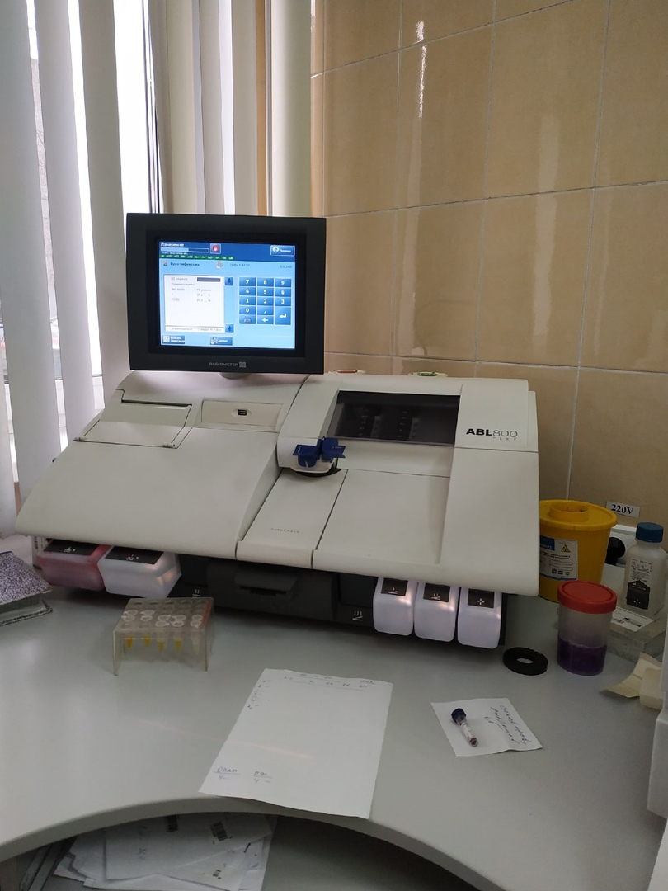

Рисунок 1 Газовый анализатор ABL800 BASIC .

ДЕНЬ 7(17.11.2020)
Определение активности ферментов (амилазы) современными методами
Основным биологическим материалом для исследования активности ферментов является негемолизированная сыворотка крови, плазма, иногда свежая капиллярная или венозная кровь.
Определение активности амилазы
Амилаза – гидролитический фермент, разлагающий крахмал до мальтозы. Панкреатическая амилаза вырабатывается поджелудочной железой и высвобождается в кишечный тракт.
Для диагностики нарушений работы поджелудочной железы, проводится измерение панкреатической амилазы. При острых панкреатитах активность амилазы крови повышается в течение нескольких часов после начала болей в животе, примерно через 12 ч. достигает пика и возвращается к нормальным значениям через 5 дней.
Для подтверждения острого панкреатита рекомендуется дополнительно измерять активность липазы.
Принцип метода: ферментативный фотометрический тест, в котором субстрат 4,6-этилиден-(G7)-п-нитрофенил-(G1)-α-D-мальтогептазид (EPS-G7) расщепляется α-амилазами на различные фрагменты. Далее они, в свою очередь, расщепляются α-глюкозидазой с образованием глюкозы и п-нитрофенола. Поскольку изофермент слюны селективно ингибируется во время фазы преинкубации комбинацией двух моноклональных Ат, увеличение оптической плотности представляет панкреатическую амилазную активность образца.
Нормальные значения: (сыворотка/плазма)
- Мужчины (<53Ед/л);
- Женщины (<53Ед/л).
Повышение активности амилазы в сыворотке крови называется – гиперамилаземия, а снижение – гипоамилаземия.

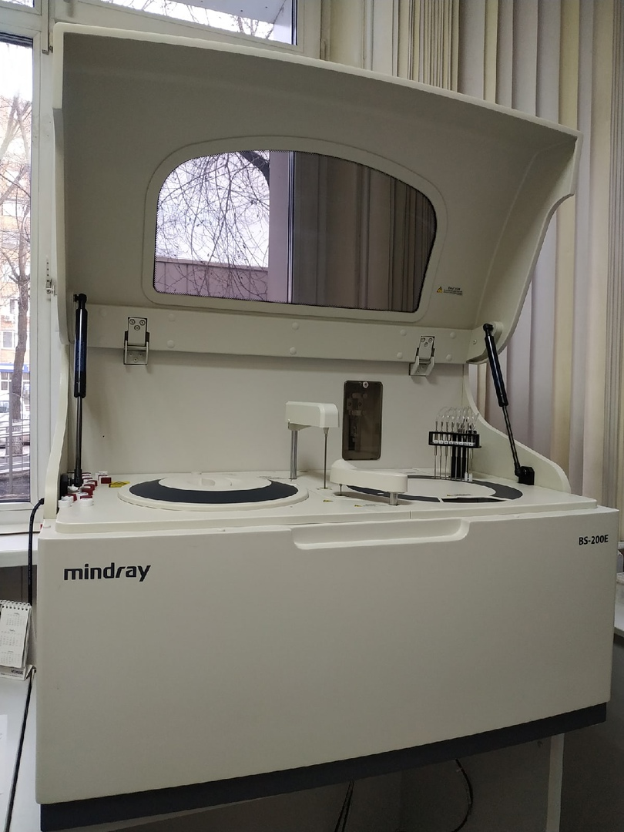
Рисунок 2- Анализатор Миндрей
8 день (18.11.2020)
Определение активности ферментов (амилазы) современными методами
Основным биологическим материалом для исследования активности ферментов является негемолизированная сыворотка крови, плазма, иногда свежая капиллярная или венозная кровь.
Определение активности амилазы
Амилаза – гидролитический фермент, разлагающий крахмал до мальтозы. Панкреатическая амилаза вырабатывается поджелудочной железой и высвобождается в кишечный тракт.
Для диагностики нарушений работы поджелудочной железы, проводится измерение панкреатической амилазы. При острых панкреатитах активность амилазы крови повышается в течение нескольких часов после начала болей в животе, примерно через 12 ч. достигает пика и возвращается к нормальным значениям через 5 дней.
Для подтверждения острого панкреатита рекомендуется дополнительно измерять активность липазы.
Принцип метода: ферментативный фотометрический тест, в котором субстрат 4,6-этилиден-(G7)-п-нитрофенил-(G1)-α-D-мальтогептазид (EPS-G7) расщепляется α-амилазами на различные фрагменты. Далее они, в свою очередь, расщепляются α-глюкозидазой с образованием глюкозы и п-нитрофенола. Поскольку изофермент слюны селективно ингибируется во время фазы преинкубации комбинацией двух моноклональных Ат, увеличение оптической плотности представляет панкреатическую амилазную активность образца.
Нормальные значения: (сыворотка/плазма)
- Мужчины (<53Ед/л);
- Женщины (<53Ед/л).
Повышение активности амилазы в сыворотке крови называется – гиперамилаземия, а снижение – гипоамилаземия.

9 день (19.11.2020)
Определение активности -амилазы в сыворотке крови кинетическим методом
Принцип метода: В качестве субстрата для -амилазы используется мальтотриозид, связанный с хромогеном 2-хлор-п-нитрофенолом. Под действием -амилазы субстрат гидролизуется с выделением окрашенного 2-хлор-п-нитрофенола, мальтотриозы и глюкозы. Реакция протекает быстро и не требует присутствия в реакционной смеси коферментов. Скорость гидролиза субстрата прямо пропорциональна активности -амилазы в пробе и изеряется спектрофотометрически при длине волны 405 нм.
Субстрат-ХНФ -----------> ХНФ + глюкоза + Мальтотриоза
Линейность метода: до 1500 Е/л.
Норма: 25-125Е/л(37°С).
α-Амилаза в негемолизированной сыворотке сохраняет стабильность при комнатной температуре (18-25°С) в течение 7 дней, при температуре хранения 2-8°С в течение 2 месяцев.
Оборудование и реагенты:
- Спектрофотометр с термостатированной кюветой, длина волны 405 нм, длина оптического пути 1 см; температура реакции 37°С;
- Секундомер;
- Автоматические пипетки на 25 мкл и 1000 мкл;
- Сыворотка крови.
В качестве источника фермента можно использовать и слюнную жидкость (слюну предварительно разбавить дистиллированной водой в 100 раз), но диапазон нормы при этом варьирует в значительной степени.
- Дистиллированная вода;
- Рабочий реагент (субстрат – 1,8 ммоль/л в МЕS-буфере (рН 6,0±0,1)).
Рабочий реагент годен для применения, если его оптическая плотность не выше 0,6 ед.опт.плотн. при длине волны 405 нм и нет мутности.
Проведение анализа
Перед проведением анализа реагенты следует прогреть до температуры измерения (37°С).
^ Добавить в кювету | Опытная проба
1. Сыворотка | 25 мкл
2. Рабочий реагент | 1 мл
Перемешать содержимое пробирки и включить секундомер. Измерить оптическую плотность пробы против дистиллированной воды при длине 405 нм ровно через 1 мин. Повторить измерение 3 раза с интервалом 1 мин. Рассчитать изменение оптической плотности за каждую минуту, а затем вычислить среднее измерение оптической плотности в минуту (Δо.п./мин).
При внесении каких-либо изменений в перечисленные параметры фактор следует пересчитать. Если активность α-амилазы превышает 1500 Е/л (точка вне зоны линейности калибровочного графика), анализируемую сыворотку следует развести 1:1 физиологическим раствором и повторить измерение, а полученный результат расчета умножить на 2.
Клинико-диагностическое значение: α-Амилаза – это эндогидролаза и в организме человека представлена несколькими изоферментами: фермент секретируется слюнными железами (S-тип), поджелудочной железой (Р-тип); небольшая активность фермента обнаружена в печени, скелетных мышцах, слезной жидкости, секрете молочных желез и различных опухолях.
Активность α-амилазы в сыворотке значительно возрастает за счет Р-изофермента при различных заболеваниях поджелудочной железы (панкреатит, абсцесс, травма, рак).
При повреждениях слюнных желез (рак слюнных желез, эндемический паротит, макроамилаземия) активность α-амилазы в сыворотке также увеличивается, но за счет S-изофермента.
Оба изофермента α-амилазы имеют небольшую молекулярную массу (45 000), поэтому фильтруются в почках и экскретируются с мочой. Повышение активности амилазы мочи (диастаза) при остром панкреатите наступает на 6-10 часов позднее, чем в сыворотке крови.

10день (20.11.2020)-12день (24.11.2020)

Определение общего белка в сыворотке крови .
Методы исследования белкового обмена.
- Электрофоретический-основан на разделении белкового постоянном электрическом поле.
- Аффинная хроматография-белки делиться на индивидуальные в зависимости от сродства к аффинату .
- Высаливание –основано на удалении водной оболочки различными концентратами солей .
- Цветовая реакция-биуретовая на общий белок .

Прианалитический этап .
- Забор крови происходит с 8-10 часов.
- Не употреблять алкоголь.за 12 часов не курить перед исследованием .
- Не заниматься физическими нагрузками.
Уровень общего белка зависит от возраста. У детей и у пожелых ниже , мужчин белок выше
Определение общего белка .
Гипопротеинемия(снижение общего белка в крови)
- При недостаточности белковой пищи (голодание,недоедание )
- Нарушение работы ЖКТ
- Воспалительные процессы печени ,при которых подавляется синтез белка (цирроз печени )
- Врождённые нарушения в синтез отдельных белков (альбуминемия)
- При беременности и лактации
Гипопротеинемия (увеличение уровня общего белка )
- Абсолютная-не связана с нарушениями водного баланса .Встречается редко .
- Относительная (уменьшение содержания воды в организме )возникает из-за потери жидкости организмом больных.
Опредедение альбуминов в крови
Альбумины –простые белки (протеины ) плазмы крови ,которые определяют большую часть онкотического давления ,учавствуют в транспортировке жирных кислот,холестирина,билирубина.

Гипоальбуминемия (снижение концентрации альбумина в крови)
- Голодание ,стрессы
- Воспалительные заболевания
- Цирроз печени
- Злокачественные опухоли
- Почечная недостаточность

Гиперальбуминемия (возрастание уровня альбуминов в крови)
Практически не бывает ,вызывается уменьшением содержания воды в кровянном русле(дегедратация).

Определение содержания белков острой фазы

СРБ в сыворотке здоровых людей обычными методами не обнаруживаются .Проба не ставится положительной в остром периоде некоторых воспалительных заболеваний при злокачественных новообразованиях. Так положительные результаты наблюдаются при инфаркте миокарда ,ревматизме ,нефрите.
С-реактивный белок-классический белок острой фазы воспаления .Он синтезируется печенью и состоит из 5 увеличивается в процессе воспаления .С реактивный белок активизирует синтез комплимента иницизирует фагоцитоз повреждённых клеток.
Тест С-реактивный белок используется для обнаружения системных воспалительных процессов .
ОПРЕДЕЛЕНИЕ СОДЕРЖАНИЯ КРЕАТИНИНА В СЫВОРОТКЕ КРОВИ.

Гиперкреатининемия - повышение уровня кретинина в крови может наблюдаться при:
- Усиленном его образовании во время голодания, усиленной мышечной работе, резко выраженном нарушении функции печени и сердечнососудистой системы, воспалительных заболеваниях легких, лихорадочных состояниях, кишечной непроходимости.
- Задержке в организме вследствие нарушения клубочковой фильтрации почек (что расценивается как ранний признак почечной недостаточности), закупорке мочевых путей.
- Нарушением гормонального баланса, например, у больных сахарным диабетом.

Повышенное выведение креатинина с мочой происходит при острых инфекционных заболеваниях, большой физической работе, 27 снижение – при лейкозах, хронических заболеваниях (амилоидозе) почек, атрофии мышц, некоторых формах анемии, после назначения кортикотропина (АКТГ).
Определение клиренса креатинина. Определение клиренса креатинина является прямым измерением СКФ, его значение снижается при уменьшении СКФ.
Снижение клиренса креатинина свидетельствует о повреждении почек (остром и хроническом нефрите, хронической почечной недостаточности, нефротическом синдроме и др.) и нарушении кровообращения в почках ( в том числе из-за нарушения деятельности сердечнососудистой системы, большой кровопотери, шока).
Клубочковый клиренс соответствует количеству выделенной первичной мочи (вмл) за 1 минуту. Исследование проводят в утренние часы, натощак. Для увеличения объема выводимой мочи испытуемому предварительно дают 400-600 мл “жидкого” (некрепкого) чая или воды. Желательно, чтобы во время проведения пробы пациент пребывал в положении лежа (большая физическая нагрузка недопустима). Сбор мочи проводят за два часовых периода. Взятие крови осуществляют в середине часовых промежутков. Полученные данные оценивают с учетом поверхности тела пациента.
Норма: у мужчин 97-137 мл/(мин*1,73м2)
или 0,93-1,32 мл/(с*м2),
У женщин 88-128 мл/(мин*1,73м2) или 0,85-1,23 мл/(с*м2). Показатели клиренса подвергаются колебаниям в течении суток: наиболее высокие величины отмечаются утром, самые низкие – ночью. Увеличивают фильтрацию водная нагрузка и прием мясных продуктов (в большом количестве), снижают - ограничение приема натрия и калия. В горизонтальном положении пациента показатели клиренса выше, чем в вертикальном. Если уровень мочевины превышает 35 ммоль/л, уровень креатинина более 1200 мкмоль/л, клиренс креатинина менее 10 мл/мин, рассматривают 28 возможность почечного диалеза или трансплантации почки. ОПН характеризуется стремительным снижением функции почек в течение нескольких часов или дней. Прогрессирование ХПН до такого состояния может продолжаться многие годы.

12 день (24.11.2020)

Определение содержания мочевины и креатинина в сыворотке крови.

Гиперуремия-увеличение содержания мочевины в крови наблюдается при:

Усиленном её образования в результате богатого белка рациона питания ,чрезмерного катаболизма белка ,лейкозов ,тяжёлых инфицированных заболеваний ,непроходимости кишечника.
- Задержке в организме в следствии нарушения клубочковой фильтрации почек (что расценивается как ранний признак почечной недостаточности )закупорка почечных путей .
- Нарушение гормонального баланса .
Повышенное выведение креатинина с мочой происходит при острых инфекциях заболеваниях большой физической работе .
Снижение при лейкозах хронических заболеваниях (амилоидозе) почек ,атрофия мышц ,некоторые формы анемий, после назначения кортинотропина.

В ходе практики было выполнено 18 раз методика .

13день (25.11.2020)-14 день (26.11.2020)

Определение содержания билирубина в сыворотке крови
Билирубин- жёлчный пигмент, один из главных компонентов жёлчи в организме человека и животных.
Билирубин образуется в норме как результат расщепления белков, содержащих гем: гемоглобина, миоглобина и цитохрома. Распад гемоглобина происходит в клетках ретикуломакрофагальной системы костного мозга, селезёнки, лимфатических узлов и печени, откуда конечные продукты попадают в жёлчь и выводятся из организма.

В норме в плазме крови :наблюдается при
- Общий 3.3-20.5 мкмоль/л
- Непрямой 1.7-17.1 мкмоль/л
- Прямой 0.86-5.3 мкмоль/л

Исследование содержания билирубина позволяет оценивать степень тяжести желтухи. Соотношение общего и прямого билирубина является ценным показателем для проведения исследований.
Увеличение содержания билирубина
Сопровождается желтушной окраской слизистых оболочек и кожных покровов . Лёгкая форма желтухи до 86мкмоль /л ,средне тяжёлая 87-159 мкмоль/л, тяжёлая 160 мкмоль/л.
Содержание непрямого (свободного) и общего билирубина в крови сопровождается при :
- Повышенном распаде эритроцитов
- Физиологической желтухе новорожденных
- Врождённое или приобретённое нарушение переваривания свободного билирубина в связанный в печени (Синдром Жильберта )

Концентрация прямого ( связанного ) билирубина в крови увеличивается при:
- При Гепатите
- Лекарств
- При действии лекарств задерживающих желчь в печени (холестаз)
В ходе практики было выполнена методика 15 раз .

15 день (27.11.2020)

Определение содержания Хс-ЛПВП в сыворотке крови.

Хс-ЛПНП – холестерин липопротеинов низкой плотности или бетахолестерин. ЛПНП – основная транспортная форма Хс, переносящая его

главным образом в виде эфиров Хс из печени в клетки органов и тканей.

В норме содержание Хс-ЛПНП в плазме ниже 3.5 ммоль/л, повышенные –

3.5 –4.0 ммоль/л, высокие - более 4.0 ммоль/л.

Увеличение концентрации Хс-ЛПНП в плазме отмечается при:

Первичных гиперлипопротеинемий (наследственно обусловленных

нарушениях метаболизма)

Ожирении.

Ишемической болезни сердца.

Заболеваниях печени

Нефротическом синдроме

Сахарном диабете

Гипотиреозе

Уменьшение концентрации Хс-ЛПНП в сыворотке отмечается при:

Голодании

Злокачественных новообразованиях

Гипертиреозе

Поражении ЦНС

Лихорадочных состояниях.

Анемии.

Заболевания легких

Обширных ожогах

Для оценки фракций холестерина используют формулу Фривальда:

70

Хс-ЛПНП = общий Хс – Хс-ЛПВП -ТАГ/2.2

Для оценки соотношения атерогенных и антиатерогенных ЛП используют

холестериновый коэффициент атерогенности (индекс атерогенности, ИА),

рассчитываемый на основании формулы:

ИА = (Общий Хс – Хс-ЛПВП) / (Хс-ЛПВП)

Индекс атерогенности является идеальным у младенцев (не более 1),

достигает примерно 2.5 у здоровых мужчин и 2.2 у здоровых женщин. У

мужчин 40-60 лет без клинических проявлений атеросклероза этот

коэффициент составляет 3-3.5, у лиц с ИБС – более 4, достигая нередко 5-6единиц.

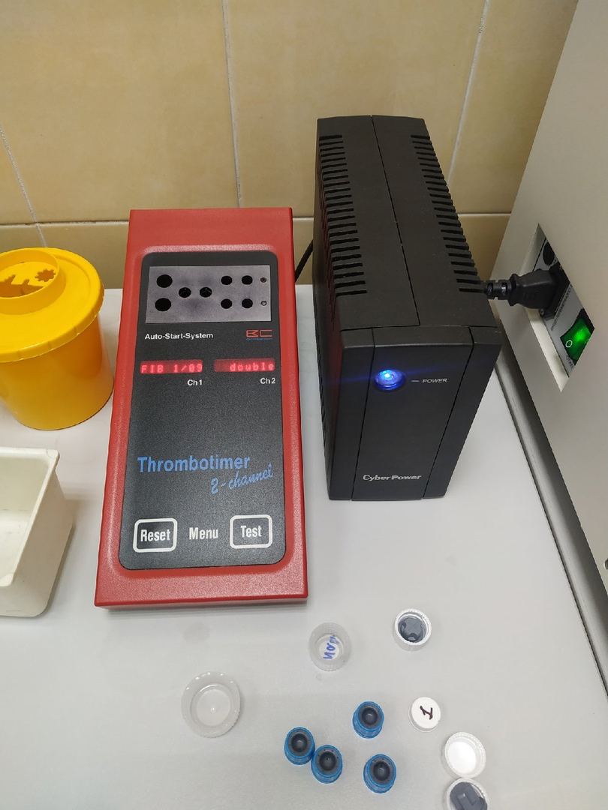

Рисунок 3-Анализатор биохимический

Было выполнено 3раза определение содержания Хс-ЛПВП в сыворотке в сыворотке крови ,и было выполнено 15 раз определение содержания билирубина в сыворотке крови.

16 день (30 .11.2020)-17 день (1.12.2020)
Определения активности амилазы в сыворотке крови
Амилаза - фермент, осуществляющий расщеплении крахмала и гликогена.
наиболее богаты им поджелудочная и слюнные железы. Содержание амилазы
в сыворотке крови связано с приемом пищи: днем активность выше, чем
ночью.
Активность амилазы в сыворотке крови повышается при:
Гиперамилаземия
- Остром панкреатите (в 10-30 раз, приходя к норме на 6-7 сутки, если активность сохраняется увеличенной более 5 суток, это говорит о развитии хронического процесса);
- Обострении хронического панкреатита;
- Паротите (воспалении слюнных желез);
- Почечной недостаточности;
- Может быть вызвана приемом алкоголя, адреналина, наркотических веществ.
Снижение активности амилазы в сыворотке крови (гипоамилаземия)
наблюдается при:
- Заболеваниях печени (гепатитах, механической желтухе, циррозе);
- Сахарном диабете;
- Гипотереозе;

Определение активности аминотрансфераз (АсТ/АлТ) в сыворотке крови методом Райтмана-Френкеля по конечной точке
Принцип: В результате переаминирования, происходящего под действием АсАТ и АлАТ, образуются щавеливоуксусная и пировиноградные кислоты. При добавлении раствора 2,4-динитрофенилгидразина ферментативный процесс останавливается, и возникают гидразоны пировиноградной кислоты. В 35 щелочной среде они дают окрашивание, интенсивность которого пропорциональна количеству образовавшейся пировиноградной кислоте.
Увеличение активности аминотрансфераз наблюдается при:
- Инфаркте миокарда активность АсАТ в 95% случаев повышается (активность КК, ЛДГ при этом повышена). Возрастание происходит на 4-6 ч. с момента приступа. Оно четко выражено спустя 24-36 ч. (увеличивается в 4-5 раз выше нормы) и лишь на 3-7 сутки снижается до нормы. Отношение показателей активностей КК/АсАТ имеет высокую значимость при дифференциальной диагностике инфаркта миокарда(отношение около 5) и поражениях скелетных мышц (около 27). Коэффициент де Ритиса АсАТ/АлАТ более 1.
- Остром вирусном гепатите (АлАТ и АсАТ более чем в 100 раз). Коэффициент де Ритиса менее 1,33.
Быстрое снижение активности аминотрансфераз одновременно с возрастанием гипербилирубинемии свидетельствует об обширных некротических изменениях в ткани печени. В благоприятных ситуациях гепатита активность данных ферментов снижается медленно в течение нескольких недель и даже месяцев.
- Хроническом гепатите;
- Циррозе печени (активность повышается в 5-8 раз); 38
- Механической желтухе (АлАТ повышается в 50 раз долго остается повышенной, сопровождаясь возрастанием активности ЩФ, ГГТП и содержанием билирубина);
- Токсическом поражении печени;
- Легочной эмболии (активность КК при этом не повышена);
- Пораженияхмышц (мышечной дистрофии, дерматоитозит);

Снижение активности АсАТ и АлАТ наблюдаются при:
- Снижении содержания в организме витамина В6.
- Почечной недостаточности.

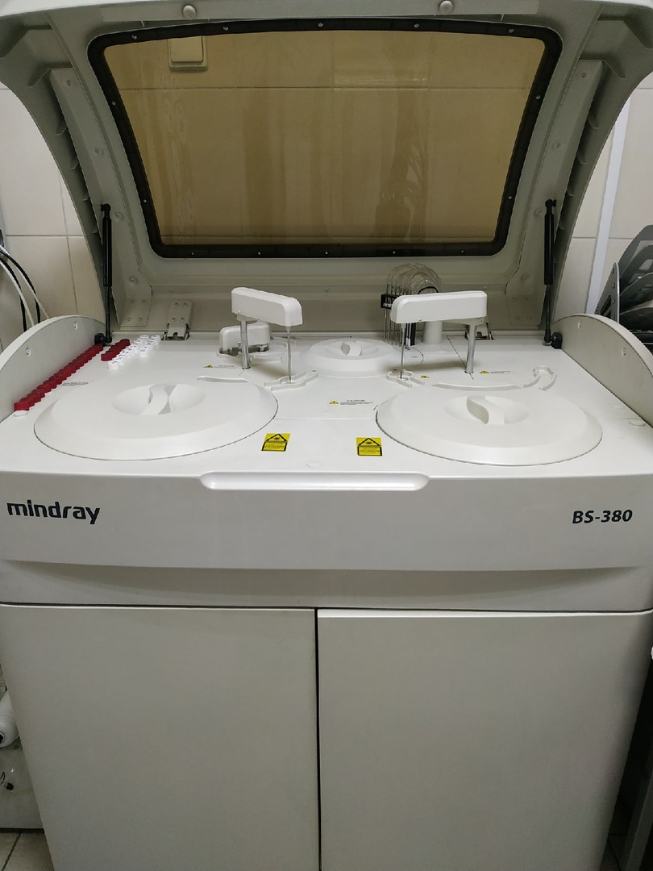

Рисунок 4- биохимический анализатор

ОПРЕДЕЛЕНИЕ АКТИВНОСТИ ЩЕЛОЧНОЙ ФОСФАТАЗЫ В СЫВОРОТКЕ КРОВИ.
Фосфатазы – ферменты, отщепляющие остаток фосфорной кислоты от ее органических эфирных соединений. Различают, кислую и щелочную фосфатазы.
ЩФ – ряд ферментов оптимум рН которых лежит в пределах 10. ЩФ представлена 11 изоферментами, встречается практически во всех органах и тканях, но наиболее богаты клетки костной ткани и печени. Служит биохимическим маркером кальциево-фосфорного обмена костной ткани. Активность ЩФ в сыворотке крови детей в 2-3 раза выше активности взрослых (связано с усиленным ростом костей).
Увеличение активности ЩФ в сыворотке крови наблюдается при:
- механической желтухе;
- циррозе печени, холецистите, холестазе;
- рахите у детей;
- остеомаляции;
- болезни Педжета;

Уменьшение активности ЩФ в сыворотке крови наблюдается при:
    - гипотиреозе
    - старческий остеопороз
    - замедленном росте у детей
    - гиповитаминозе С
    - гипервитаминозе Д КФ – представлена тремя разновидностями изоферментов:
    - простатический изофермент (локалзован в предстательной железе)
    - печеночный изофермент 42 6.
    - эритроцитарный изофермент.
Наибольшее диагностическое значение имеет простатическая форма КФ. N –2.2 – 10.5 МЕ/л
Увеличение активности КФ в сыворотке крови наблюдается при:
- простатите •
- раке предстательной железы •
- аденоме предстательной железы.
- • Метастазах
- • Множественной миеломе
В ходе практики было выполнено 5 определений активности щелочной фосфотазы,и 6 определений активности аминотрансфераз (АсТ/АлТ)

18 день (2.12.2020)- 20 день ( 4.02.2020)

ОПРЕДЕЛЕНИЕ АКТИВНОСТИ ЛДГ В СЫВОРОТКЕ КРОВИ

ЛДГ – лактатдегидрогеназа, фермент катализирующий превращение молочной кислоты в пируват и наоборот. ЛДГ олигомер, состоящий из 4 субъединиц, представленных –Н и М. В плазме выявлено 5 изоферментов:
- ЛДГ-1-(4Н). Локализован в мышце сердца
- ЛДГ-2-(3Н1М), эритроциты, тромбоциты, сердце
- ЛДГ-3-(2Н2М), в поджелудочной железе
- ЛДГ-4-(1Н3М), тромбоциты, легкие.
- ЛДГ-5-(4М), локализован в клетках печени, скелетной мускулатуре

В N – ЛДГ 120-240 МЕ/л; ЛДГ 1 15-120 МЕ/л

Увеличение активности ЛДГ в сыворотке крови наблюдается при:
- инфаркте миокарда (через 12-14 часов после начала ИМ)
- недостаточности функции сердечно-сосудистой и легочной систем
- гемолитической анемии
- воспалительных заболеваний печени (особенно острых форм)
- повреждении мышц
ОПРЕДЕЛЕНИЕ СОДЕРЖАНИЯ МОЧЕВОЙ КИСЛОТЫ В СЫВОРОТКЕ КРОВИ
Мочевая кислота - главный продукт распада основного компонента нуклеиновых кислот пуриновых оснований.
Гиперурикемия - повышение уровня мочевой кислоты в крови - наблюдается при:
1. заболеваниях , которые сопровождаются распадом клеточных элементов (лейкозах, эритроцитозах, злокачественных новообразованиях, инфаркте миокарда, голодании);
2. нарушении выделительной функции почек (гломерулонефрит); подагре;
3. употребление пищи богатой пуриновыми основаниями и жирами.
Гипоурикемия - понижение уровня мочевой кислоты в крови - отмечается при лечении препаратами пиперазинового ряда, иногда при гепатитах .
В ходе практикм было выполнено 4 методики на исследование мочевой кислоты .Было выполнено 6 ОПРЕДЕЛЕНИЕ АКТИВНОСТИ ЛДГ В СЫВОРОТКЕ КРОВИ

21 день (5.02.2020)

Дезинфекция лабораторного инструментария, посуды, спецодежды, биологического материала, оборудования.

Дезинфекция – комплекс мероприятий, направленных на уничтожение возбудителей болезней и создание условий, препятствующих их распространению в окружающей среде.

Дезинфекция лабораторного инструментария, посуды, спецодежды, биологического материала, оборудования Дезинфекция – комплекс мероприятий, направленных на уничтожение возбудителей болезней и создание условий, препятствующих их распространению в окружающей среде.
Лабораторный инструментарий (иглы, скарификаторы, капилляры, предметные стекла, пробирки, меланжеры, счетные камеры, кюветы спектрофотометров, пипетки, наконечники, резиновые груши и т.д.), 10 биологический материал, посуда после каждого использования подвергаются тщательной дезинфекции.

Дезинфекцию изделий медицинского назначения можно осуществлять следующими методами:

1. Кипячение в дистиллированной воде в течение 30 минут, или в 2% растворе питьевой соды – 15 мин. Данным методом подвергаются дезинфекции изделия из стекла, металла, термостойких полимерных материалов, резины.
2. Паровой метод – обработка водяным насыщенным паром под избыточным давлением 0,5 кгс/см2 (4,9*104 Па) при температуре 1100С в течение 20 мин. Таким способом можно дезинфицировать изделия из стекла, металла, резины, латекса и термостойких полимеров.
3. Воздушный метод – сухой горячий воздух при температуре 1200С в течение 45 мин. Применяется для дезинфекции изделий из стекла и металла.
4. Химический метод – растворы химических веществ, температура которых не менее 180С. Данным методом подвергаются дезинфекции изделия из стекла, коррозионностойкого металла, полимерных материалов, резины.
В качестве химических дезсредств можно применять следующие растворы: − 3% раствор хлорамина – 60 мин; − 6% раствор перекиси водорода – 60 мин; − 6% раствор перекиси водорода с 0,5% раствором моющего средства, разрешенного к применению МЗ РБ- 60 мин; − 4% раствор формалина (по формальдегиду) – 60 мин; − 2,5% раствор глютарового альдегида – 30 мин; − 0,5 раствор дезоксона-1 – 60 мин; − 0,6% раствор нейтрального гипохлорита кальция – 60 мин; − 0,5% раствор сульфохлорантина-Д – 60 мин. 11 Дезинфицирующие растворы используются однократно. Для приготовления 6% перекиси водорода с 0,5% раствором моющего средства нужно взять 240 мл 27% перекиси водорода, 5 г моющего средства и добавить 755 мл воды. Емкости для проведения дезинфекции должны быть четко промаркированы, иметь крышки.
Изделия либо полностью погружают в раствор, либо двукратно протирают салфеткой из бязи или марли с интервалом 15 мин. При загрязнении раствора кровью его обеззараживающие свойства снижаются, поэтому пипетки, пробирки, капилляры, загрязненные кровью, дезинфицируются в двух емкостях. При дезинфекции изделий, имеющих внутренние каналы, растворы дезинфицирующего средства в объеме 5-10 мл пропускают через канал с помощью груши для удаления остатков крови, сыворотки и т.д. В емкости №1 посуда отмывается от крови, а в емкости №2 - замачивается на 60 мин в дезрастворе. Если в растворе №2 обнаруживается примесь крови, то необходимо всю посуду замочить на 60 мин в третьей емкости с дезраствором, который должен оставаться прозрачным.
После дезинфекции способом погружения изделия промывают в проточной воде до полного удаления запаха дезинфицирующего средства. По окончании исследования пробы биологического материала вместе с посудой, в которой они доставлялись в лабораторию, обеззараживаются в автоклаве при температуре 132+20С, давлении 2,0 кгс/см2 (1,96 105 Па) в течение 20 мин. Автоклавирование производится сотрудником лаборатории (фельдшер-лаборант, санитарка), имеющим свидетельство об окончании специальных курсов. Обеззараживание отработанного биологического материала допускается также химическим способом с использованием дезсредств в соответствующих концентрациях, разрешенных к применению МЗ РБ.
Отходы крови (сгустки, сыворотки и др.) в специальных емкостях (ведрах, кастрюлях с крышками) засыпают сухой хлорной известью, белильной известью, нейтральным 12 гипохлоритом кальция в соотношении препарата и отходов 1:5, перемешивают и оставляют на 60 мин. В процессе работы использованные наконечники, планшеты погружаются в емкость с 6%-ым раствором перекиси водорода или 70%-ым спиртом на 2 ч, после чего промываются под проточной водой, затем споласкиваются дистиллированной водой и высушиваются, либо после окончания работы подвергаются паровой дезинфекции в автоклаве. Кюветы измерительной аппаратуры, пластиковые пробирки и т.д. обеззараживаются 6%-ым раствором перекиси водорода, и промываются проточной водой.
Спектрофотометры и другая аппаратура, содержащая оптику, протирается тампоном, смоченном в 70%-ом спирте, с экспозицией 15 мин. Затем обрабатывается 96%-ым спиртом для удаления влаги. Рабочие поверхности столов, центрифуг, термостатов, дозаторов, лотков в конце каждого рабочего дня протирают ветошью, смоченной в дезрастворе, а в случае загрязнения кровью их немедленно следует обработать дважды с интервалом 15 мин дезинфицирующим средством (перекись водорода – 6,0%).
Использованную ветошь сбрасывают в емкость с дезраствором, которую маркируют: «Для использованной ветоши». При загрязнении кровью или секретами мебели, инвентаря, приборов их следует немедленно дважды протереть ветошью, ватными или марлевыми тампонами, обильно смоченными дезинфицирующими растворами. Перчатки после окончания работы, обеззараживают погружением в 3%- ый раствор хлорамина или 6%-ый раствор перекиси водорода на 1 ч, или кипячением в течение 30 мин. Влажная уборка помещений производится горячим (500 -600С) мыльным раствором ежедневно. Генеральная уборка помещений проводится один раз в неделю с обязательной дезинфекцией.

Предстерилизационная очистка лабораторного инструментария
После дезинфекции лабораторный инструментарий, соприкасающийся с раневой поверхностью или слизистыми оболочками обследуемого, подлежит обязательной предстерилизационной очистке (ручным или механическим способом) и стерилизации. Предстерилизационная очистка предусматривает удаление белковых, жировых, механических загрязнений и остаточных количеств лекарственных препаратов. Она осуществляется ручным или механическим способом с применением моющих средств.
Последовательность ручной предстерилизационной очистки:
1. Замачивание в моющем растворе при полном погружении изделия. При применением «Биолота» первоначальная температура раствора 40±5 0С; других моющих средств – 50±5 0С, время выдержки – 15±1 мин. Температура раствора в процессе мойки не поддерживается.
2. Мойка каждого изделия в моющем растворе при помощи ерша или ватно-марлевого тампона в течение 0,5±0,1 мин.
3. Споласкивание под проточной водой. При применении моющего средства «Биолот» в течение 3,0±1,0 мин.; других моющих средств – 10, ±1,0 мин.
4. Споласкивание дистиллированной водой в течение 0,5±0,1 мин.
5. Сушка горячим воздухом при температуре 850С до полного исчезновения влаги.

Техника обрабатывания рук

- Нанести на руки 3-5 мл жидкого мыла или тщательно намылить руки брусковым мылом.
- Вымыть руки, используя следующую технику:
- - энергичное механическое трение ладоней (повторить 5 раз);
- - правая ладонь растирающими движениями моет тыльную сторону левой кисти, затем левая ладонь моет тыл правой кисти (повторить 5 раз);
- - ладонь к ладони, пальцы одной руки в межпальцевых промежутках другой (повторить 5 раз);
- - тыльная сторона пальцев к ладони другой руки (пальцы переплетены - повторить 5раз);
- - чередующее вращательное трение больших пальцев одной руки ладонями другой, ладони сжаты (повторить 5 раз);
- - переменное трение ладони одной руки сомкнутыми пальцами другой руки (повторить)


6. Промыть руки под проточной водой, держать их так, чтобы запястья и кисти были ниже уровня локтей и чтобы избежать загрязнения от прикосновения с раковиной, халатом и другими предметами.
7. Закрыть кран, берясь за него только через бумажное полотенце, так как он может быть источником загрязнения.Просушить руки стерильной марлевой салфеткой.
8. Тщательно обработать кожу рук в течение 2-3 минут 2-мя тампонами, смоченными 70% спиртом или спиртосодержащим кожным антисептиком, обладающим вирулицидным действием (не менее одной минуты на каждую руку) или нанести на ладонные поверхности 5-8 мл 70% этилового спирта или спиртосодержащим кожным антисептиком, обладающим вирулицидным действием и втирать в кожу в течение 2 минут.
9. Использованные шарики выбросить в емкость для дезинфекции.
10. Надеть перчатки согласно алгоритму действий.

Лист лабораторных исследований.

Исследования. | Количество исследований по дням практики
Исследования. | 1 | 2 | 3 | 4 | 5 | 6 | 7 | 8 | 9 | 10 | 11 | 12 | 13 | 14 | 15 | 16 | 17 | 18 | 19 | 20 | 21 | 22 | 23 | 24
Глюкоза в крови. | 1 | 3 | 4 | 6 | 4 | 6 | 7 | 8 | 5 | 3 | 2 | 1 | 3 | 3 | 2 | 5 | 1 | 0 | 0 | 0 | 0
Глюкоза в моче. | 1 | 2 | 3 | 2 | 3 | 3 | 2 | 2 | 2 | 2 | 1 | 1 | 1 | 1 | 1 | 0 | 0 | 0 | 0 | 0 | 0
Глюкозотолерантный тест | 1 | 1 | 3 | 2 | 3 | 5 | 6 | 6 | 2 | 2 | 2 | 2 | 2 | 1 | 1 | 1 | 1 | 1 | 1 | 1 | 1
НвА1с | 1 | 1 | 1 | 2 | 1 | 0 | 0 | 0 | 0 | 0 | 0 | 0 | 0 | 0 | 0 | 0 | 0 | 0 | 0 | 0 | 0
Общий белок. | 2 | 2 | 2 | 4 | 1 | 1 | 1 | 1 | 1 | 2 | 3 | 3 | 4 | 5 | 3 | 3 | 3 | 0 | 0 | 0 | 0
Белковые фракции. | 1 | 1 | 1 | 2 | 2 | 4 | 1 | 3 | 3 | 4 | 4 | 4 | 4 | 4 | 2 | 3 | 5 | 5 | 6 | 7 | 9
Мочевина | 1 | 2 | 3 | 1 | 4 | 4 | 5 | 4 | 5 | 6 | 7 | 8 | 8 | 8 | 8 | 8 | 6 | 7 | 8 | 9 | 1
Креатинин | 1 | 2 | 3 | 4 | 5 | 1 | 1 | 4 | 1 | 2 | 3 | 1 | 1 | 2 | 1 | 1 | 0 | 1 | 4 | 2 | 1
Мочевая кислота | 1 | 2 | 3 | 4 | 6 | 2 | 3 | 5 | 5 | 4 | 3 | 2 | 1 | 2 | 3 | 3 | 4 | 5 | 6 | 7 | 0
Билирубин | 1 | 2 | 3 | 4 | 7 | 0 | 1 | 4 | 4 | 5 | 1 | 2 | 3 | 4 | 5 | 6 | 7 | 8 | 4 | 3 | 1
АсАТ, АлАТ | 1 | 2 | 3 | 4 | 6 | 2 | 7 | 1 | 6 | 2 | 4 | 4 | 1 | 5 | 1 | 2 | 4 | 5 | 1 | 2 | 4
КФК | 12 | 0 | 0 | 2 | 4 | 5 | 6 | 7 | 8 | 9 | 0 | 3 | 2 | 1 | 2 | 4 | 6 | 7 | 9 | 2 | 0
ЛДГ | 3 | 2 | 3 | 4 | 5 | 6 | 2 | 3 | 6 | 2 | 4 | 2 | 4 | 2 | 1 | 1 | 0 | 0 | 0 | 0 | 0
ГГТ | 4 | 2 | 3 | 5 | 6 | 7 | 8 | 2 | 4 | 2 | 3 | 4 | 3 | 5 | 3 | 0 | 0 | 8 | 9 | 8 | 8
ЩФ и КФ | 5 | 1 | 2 | 4 | 2 | 1 | 2 | 4 | 2 | 6 | 7 | 2 | 3 | 4 | 4 | 2 | 3 | 5 | 6 | 2 | 1
Сиаловые кислоты. | 1 | 2 | 3 | 4 | 5 | 6 | 7 | 8 | 9 | 4 | 3 | 5 | 7 | 8 | 3 | 3 | 3 | 5 | 3 | 5 | 3
СРБ | 1 | 1 | 1 | 1 | 1 | 1 | 3 | 4 | 4 | 3 | 3 | 3 | 2 | 2 | 2 | 3 | 2 | 1 | 6 | 7 | 6
Холестерин и его фракции. | 3 | 4 | 5 | 6 | 5 | 7 | 4 | 7 | 5 | 7 | 4 | 6 | 3 | 6 | 3 | 6 | 2 | 3 | 7 | 2 | 2
Триглицериды | 1 | 2 | 3 | 5 | 6 | 4 | 4 | 6 | 4 | 6 | 4 | 7 | 5 | 6 | 5 | 7 | 3 | 3 | 1 | 2 | 2
Натрий | 2 | 4 | 2 | 1 | 1 | 2 | 3 | 4 | 5 | 6 | 7 | 8 | 9 | 5 | 6 | 4 | 2 | 4 | 5 | 2 | 7
Калий | 1 | 2 | 3 | 3 | 5 | 6 | 6 | 1 | 2 | 3 | 4 | 5 | 6 | 2 | 3 | 5 | 4 | 2 | 5 | 1 | 1
Хлориды | 3 | 4 | 5 | 5 | 6 | 3 | 5 | 7 | 5 | 6 | 7 | 8 | 4 | 8 | 2 | 1 | 1 | 1 | 2 | 3 | 5
Кальций | 3 | 2 | 3 | 5 | 6 | 6 | 7 | 8 | 5 | 6 | 7 | 8 | 6 | 5 | 6 | 75 | 4 | 9 | 5 | 4 | 5 | 3
Фосфор | 3 | 44 | 5 | 6 | 8 | 3 | 5 | 2 | 6 | 2 | 6 | 2 | 7 | 3 | 6 | 4 | 7 | 3 | 5 | 6 | 7
Железо | 1 | 2 | 4 | 4 | 6 | 7 | 8 | 3 | 4 | 3 | 5 | 7 | 4 | 7 | 4 | 7 | 3 | 8 | 3 | 7 | 3 | 5
ЖСС | 1 | 3 | 4 | 6 | 6 | 4 | 7 | 4 | 8 | 4 | 6 | 4 | 8 | 4 | 9 | 5 | 8 | 4 | 2 | 3 | 5 | 6
Газы крови: рСО_{2,} рО₂, | 2 | 3 | 4 | 5 | 3 | 2 | 4 | 5 | 6 | 3 | 5 | 2 | 5 | 3 | 5 | 3 | 3 | 3 | 4 | 5 | 6 | 3
рН крови | 1 | 3 | 5 | 3 | 5 | 2 | 6 | 4 | 7 | 4 | 3 | 2 | 2 | 4 | 5 | 3 | 5 | 3 | 6 | 3 | 3 | 5
Протромбиновое время | 1 | 4 | 3 | 5 | 4 | 3 | 3 | 2 | 3 | 1 | 2 | 3 | 5 | 6 | 7 | 9 | 4 | 7 | 5 | 8 | 4 | 8
Тромбиновое время | 2 | 0 | 0 | 0 | 0 | 0 | 0 | 2 | 4 | 2 | 6 | 3 | 5 | 3 | 7 | 4 | 6 | 4 | 7 | 4 | 6 | 3
АЧТВ | 2 | 3 | 4 | 2 | 5 | 3 | 5 | 3 | 1 | 3 | 5 | 6 | 7 | 4 | 3 | 5 | 7 | 5 | 4 | 3 | 2 | 1
Фибриноген | 2 | 3 | 5 | 2 | 5 | 7 | 3 | 6 | 3 | 5 | 3 | 5 | 3 | 6 | 3 | 5 | 2 | 4 | 5 | 3 | 5 | 3
Антитромбин Ш | 1 | 2 | 4 | 6 | 3 | 5 | 1 | 2 | 3 | 1 | 6 | 2 | 3 | 4 | 5 | 3 | 5 | 3 | 5 | 3 | 4 | 3
РФМК | 2 | 3 | 5 | 2 | 4 | 2 | 4 | 2 | 4 | 2 | 1 | 4 | 3 | 5 | 3 | 5 | 3 | 5 | 3 | 5 | 3 | 6
Время свертывания | 0 | 0 | 0 | 0 | 0 | 0 | 0 | 0 | 0 | 0 | 0 | 0 | 06 | 0 | 0 | 0 | 0 | 9 | 0 | 0 | 0 | 0
Участие в контроле качества | 0 | 0 | 0 | 0 | 0 | 0 | 0 | 0 | 0 | 0 | 0 | 0 | 0 | 00 | 0 | 0 | 0 | 0 | 0 | 0 | 0 | 0

ОТЧЕТ ПО ПРОИЗВОДСТВЕННОЙ ПРАКТИКЕ

Ф.И.О. обучающегося Плясова Кристина Денисовна
Группы 406-1 специальности 31.02.03 Лабораторная диагностика
Проходившего (ей) производственную практику КГБУЗ»КМДКБ№ 1»
с 09 ноября по 05 декабря 2020 г
За время прохождения практики мною выполнены следующие объемы работ:
1. Цифровой отчет
№ | Виды работ | Количество
1. | - изучение нормативных документов, регламентирующих санитарно-противоэпидемический режим в КДЛ: | 5
2. | - прием, маркировка, регистрация биоматериала.  - получение плазмы и сыворотки из венозной крови. | 20
3. | - приготовление реактивов,  - подготовка оборудования, посуды для исследования | 30
4. | - определение активности ферментов (амилазы, ЩФ,КФ, ЛДГ,КФК, АлАТ, АсАТ) современными унифицированными методами  - определение содержания показателей углеводного обмена (глюкоза, сиаловые кислоты, гликированный Нв, лактат) современными унифицированными методами.  - определение содержания показателей белкового обмена (общий белок, белковые фракции, мочевина, креатинин, билирубин, мочевая кислота) современными унифицированными методами.  - определение содержания показателей липидного обмена (холестерин, ТГ, Хс-ЛПНП, Хс-ЛПВП, ИА)  - работа на современном биохимическом оборудовании (ФЭК, фотометр, анализаторы)  - определение содержания показателей водно-минерального обмена (натрий, калий, хлориды, кальций, фосфор, железо) современными унифицированными методами.  - определение показателей гемостаза (ПТВ, МНО, ТВ, АЧТВ, фибриноген, РМФК, антитромбин III)  - работа на современном биохимическом оборудовании (коагулометры, ФЭК, фотометр, анализаторы)  - участие в проведении внутрилабораторного контроля качества лабораторных исследований | 60
5 | - Регистрация результатов исследования. | 50
6 | - проведение мероприятий по стерилизации и дезинфекции лабораторной посуды, инструментария, средств защиты;  - утилизация отработанного материала. | 30

2. Текстовой отчет

- Умения, которыми хорошо овладел в ходе практики: Освоила работу на анализаторе ,вспомнила и повторила методики .
- Самостоятельная работа: АЛТ ,АСТ,АЧТВ,ЖСС,
- Помощь оказана со стороны методических и непосредственных руководителей: помощь оказана лаборантов
- Замечания и предложения по прохождению практики: замечания не было
Общий руководитель практики ________________ ____________________
(подпись) (ФИО)
М.П.организации

ХАРАКТЕРИСТИКА

Плясова Кристина Денисова

обучающийся (ая) на 4курсе по специальности СПО
31.02.03 Лабораторная диагностика
код наименование
успешно прошел (ла) производственную практику по профессиональному модулю: Проведение лабораторных биохимических исследований
наименование профессионального модуля

в объеме 144часов с «9 »ноября 2020 г. по «5» декабря 2020 г.

в организации
КГБУЗ»КМДКБ№ 1»
наименование организации, юридический адрес
За время прохождения практики:
№ ОК/ПК | Критерии оценки | Баллы  0-2
ОК.1 Понимать сущность и социальную значимость своей будущей профессии, проявлять к ней устойчивый интерес. | Имеет позитивное отношение к выбранной профессии, понимает ее личностную и профессиональную значимость, ответственно относится к порученному делу.
ОК.2 Организовывать собственную деятельность, выбирать типовые методы и способы выполнения профессиональных задач, оценивать их эффективность и качество.  ОК.13 Организовывать рабочее место с соблюдением требований охраны труда, производственной санитарии, инфекционной и противопожарной безопасности.  ПК 3.1 Готовить рабочее место для проведения лабораторных биохимических исследований. | Правильно организовывает свое рабочее место, выделяет в выполняемой работе первоочередные задачи, соблюдает профессиональную дисциплину.
ОК.3 Принимать решения в стандартных и нестандартных ситуациях и нести за них ответственность  ПК 3.2 Проводить лабораторные биохимические исследования биологических материалов; участвовать в контроле качества. | Проводить современные биохимические исследования, правильно интерпротировать результаты исследования
ОК.4 Осуществлять поиск и использование информации, необходимой для эффективного выполнения профессиональных задач, профессионального и личностного развития. | Находит и отбирает значимую профессиональную информацию в части действующих нормативных документов, регулирующих организацию лабораторной деятельности, применяет их положения на практике.
ОК.5 Использовать информационно-коммуникационные технологии в профессиональной деятельности.  ПК 3.3 Регистрировать результаты лабораторных биохимических исследований. | Использует прикладное программное обеспечение для регистрации исследований,пациентов.  Соблюдает форму заполнения учетно-отчетной документации (журнал, бланки).
ОК.6 Работать в коллективе и команде, эффективно общаться с коллегами, руководством, потребителями. | Относится к медицинскому персоналу и пациентам уважительно, отзывчиво, внимательно. Отношение к окружающим бесконфликтное.
ОК.7 Брать ответственность за работу членов команды (подчиненных), за результат выполнения заданий. | Ответственно и правильно выполняет порученные задания
ОК.8 Самостоятельно определять задачи профессионального и личностного развития, заниматься самообразованием, осознанно планировать повышение квалификации. | Проявляет самостоятельность в работе, целеустремленность, организаторские способности.
ОК.9 Ориентироваться в условиях смены технологий в профессиональной деятельности. | Владеет современными лабораторными методами работы Способен освоить новое оборудование или методику (при ее замене).
ОК.10 Бережно относиться к историческому наследию и культурным традициям народа, уважать социальные, культурные и религиозные различия. | Демонстрирует толерантное (уважительное) отношения к представителям социальных, культурных и религиозных общностей.
ОК.11 Быть готовым брать на себя нравственные обязательства по отношению к природе, обществу и человеку.  ОК 14 Вести здоровый образ жизни, заниматься физической культурой и спортом для укрепления здоровья, достижения жизненных и профессиональных целей.  ПК 3.4 Проводить утилизацию отработанного материала, дезинфекцию и стерилизацию использованной лабораторной посуды, инструментария, средств защиты. | Соблюдает санитарно-гигиенический режим, правила ОТ и противопожарной безопасности. Отсутствие вредных привычек. Участвует в мероприятиях по профилактике профессиональных заболеваний
ОК. 11 Быть готовым брать на себя нравственные обязательства по отношению к природе, обществу и человеку. | Соблюдает инструкцию по сбору отходов
ОК 12 Оказывать первую медицинскую помощь при неотложных состояниях. | Способен оказать первую медицинскую помощь при неотложных ситуациях

«____»___________20__ г.

Подпись непосредственного руководителя практики _______________/ФИО, должность
Подпись общего руководителя практики _____________/ФИО, должность

Критерии оценки для характеристики:
24-21 баллов – отлично
Аттестационный лист производственной практики
Студент (Фамилия И.О.) Плясова Кристина Денисовна

Обучающийся на курсе по специальности 31.02.03 «Лабораторная диагностика»
при прохождении производственной практики по
ПМ 03 Проведение лабораторных биохимических исследований
МДК 03.01 Теория и практика лабораторных биохимических исследований

с _9 ноября 2020г. По 05 декабря 2020г. в объеме 144 часов
в организации___________________________________________________
освоил общие компетенции ОК 1 – ОК 14
_______________________________________________________________
освоил профессиональные компетенции ПК 3.1, ПК 3.2,ПК 3.3, ПК3.4

№ п/п | Этапы аттестации производственной практики | Оценка
 | Оценка общего руководителя производственной практики
 | Дневник практики
 | Индивидуальное задание
 | Дифференцированный зачет
 | Итоговая оценка по производственной практике

Дата _______________ Ф.И.О. _______________
(подпись общего руководителя производственной практики от организации)
МП организации

Дата методический руководитель __________ Ф.И.О.__________
(подпись)
МП учебного отдела

